(Ministru kabineta
2023. gada 12. septembra
rīkojums Nr. 576)

RĪGAS LATVIEŠU BIEDRĪBAS NAMA
ATJAUNOŠANAS, IZPĒTES, KONSERVĀCIJAS UN RESTAURĀCIJAS PROGRAMMA
2023.–2030.GADAM

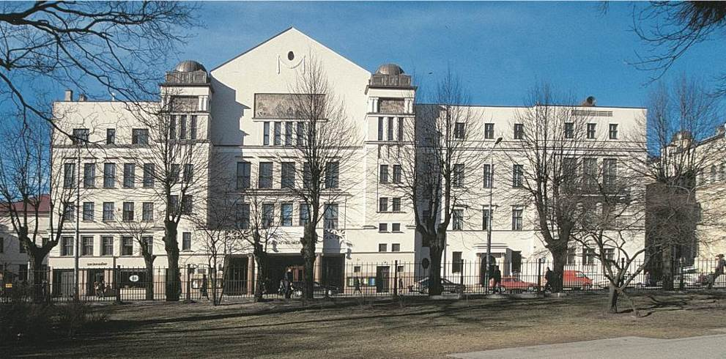

Rīga, 2023

Saturs

- Ievads 3
- Programmas mērķi 4
- Biedrības nama kultūrvēsturiskā nozīme 4
- Biedrības nams pilsētvidē 5
- Biedrības nama būvvēsture un arhitektūra 5
- Biedrības nama izmantošana un uzturēšana 11
- Biedrības nama tehniskais stāvoklis un nepieciešamie uzlabojumi 11
- Biedrības nama vēsturiskie interjeri un iekārtas priekšmeti 12
- Programmas īstenošana 12

Pielikumi:
1. pielikums. Biedrības nama tehniskās apsekošanas atzinums
2. pielikums. Biedrības nama atjaunošanas, izpētes, konservācijas un restaurācijas programmas īstenošanas kārtas
3. pielikums. Biedrības nama atjaunošanas, izpētes, konservācijas un restaurācijas programmas provizoriskās izmaksas

- Ievads

Rīgas Latviešu biedrības nama atjaunošanas, izpētes, konservācijas un restaurācijas programma 2023. – 2030.gadam (turpmāk – Programma) ir izstrādāta, pamatojoties uz Rīgas Latviešu biedrības nama likuma 4.panta otro daļu, un nosaka valsts nozīmes arhitektūras pieminekļa Rīgas Latviešu biedrības nama (turpmāk – Biedrības nams) atjaunošanas, izpētes, konservācijas un restaurācijas darbu apjomus, secību un provizoriskās izmaksas.
Programmas īstenošanu finansē Biedrības nama īpašniece – Rīgas Latviešu biedrība (turpmāk – Biedrība) no saviem līdzekļiem un projektu konkursos iegūtā finansējuma, kā arī piesaistot fizisku un juridisku personu ziedojumus un finansējumu. Latvijas valsts piedalās Biedrības nama atjaunošanas, izpētes, konservācijas un restaurācijas, tostarp šo darbu veikšanai nepieciešamo speciālistu apmācības, finansēšanā atbilstoši gadskārtējā valsts budžeta likumā šim mērķim paredzētajiem līdzekļiem saskaņā ar Programmu.
Ņemot vērā Programmas ilgtermiņa darbību un Programmā iekļauto darbu apjomus, Programma sagatavota 2023. – 2030.gadam. Programma var tikt grozīta, papildināta vai mainīta, to saskaņojot ar Nacionālo kultūras mantojuma pārvaldi un apstiprinot Rīgas Latviešu biedrības nama likumā noteiktajā kārtībā Ministru kabinetā.
Programmas autori ir Programmas izstrādes grupa (Saimniecības daļas vadītājs Aivars Gailis, juriste, Biedrības valdes locekle Marija Heislere-Celma, būvinženieris Jānis Vīgants), arhitekti (Dr. habil arch. Jānis Krastiņš, Māris Kārkliņš), restauratori (mākslas zinātnieks Dainis Bruģis, Jānis Ceplis), būvinženieris Valdis Eisāns, pētnieki (vēsturnieks Edgars Mucenieks, Biedrības priekšsēdētājs Guntis Gailītis), statistikas apkopotāja Biedrības biroja vadītāja Stella Līpīte, tāmētāji (SIA „JV projekts”, arhitektu birojs SIA „KNOSA”, SIA „Intarsija”, Biedrības krājuma glabātāja Gaida Jablovska, būvniecības uzņēmums SIA „RUFS”, būvniecības uzņēmums SIA „S.A.U 70”, ugunsdrošības uzņēmums SIA „US & L”, dizaina birojs „H2E”, SIA „Electrum”, „CS apkope”), konsultants – Nacionālā kultūras mantojuma pārvalde.

- Programmas mērķi

Programmas ilgtermiņa mērķi ir:
1. izveidot un popularizēt nozīmīgo latviešu nacionālās pašapziņas un valstiskās neatkarības veidošanās simbolu – Biedrības namu – kā mūsdienīgu, interaktīvu Latvijas valsts vēstures izpētes un nacionālās kultūras centru, veicinot plašāku sabiedrības izglītošanu par Latvijas valsts veidošanās pirmsākumiem, Latvijas sabiedrības vienotības, pašapziņas, patriotisma un lepnuma par savu valsti stiprināšanu un popularizējot latviešu nacionālo kultūru un vēsturi Rīgas viesiem;
2. nodrošināt Biedrības nama un ar to saistīto vēstures liecību saglabāšanu nākamajām paaudzēm.

Programmas mērķi vidējā termiņā ir:
1. restaurēt un atjaunot Biedrības nama vēsturiskos interjerus;
2. izveidot interaktīvu Biedrības un Biedrības nama digitālo muzeju un mūsdienīgu ekspozīciju, ar mūsdienu tehnoloģijām apkopojot, sistematizējot un digitalizējot Biedrības nama vēsturiskos materiālus;

Programmas īstermiņa mērķi ir:
1. veikt Biedrības nama saglabāšanai un attīstībai nepieciešamos tehnisko un saimniecisko telpu pārbūves darbus saskaņā ar Programmas 1. pielikumu;
2. secīgi veikt Programmā paredzētos arhitektoniski mākslinieciskās izpētes (turpmāk arī – AMI), atjaunošanas, konservācijas un restaurācijas darbus (turpmāk – restaurācijas darbi) saskaņā ar Programmas 2.pielikumu, darbu izpildē iesaistot atbilstoši kvalificētus speciālistus;
3. iesaistot studentus un profesionālus vēsturniekus, veikt Latvijas atmiņu institūcijās pieejamo Biedrības nama vēsturisko materiālu izpēti, apkopošanu un sistematizēšanu;
4. sadarbībā ar Nacionālo kultūras mantojuma pārvaldi un Latvijas augstskolām nodrošināt jauno restaurācijas speciālistu studiju prakses vietas.

- Biedrības nama kultūrvēsturiskā nozīme

Biedrības nams ir nozīmīgs latviešu nacionālās pašapziņas un valstiskās neatkarības veidošanās simbols, kultūras piemineklis, kurā ir norisinājušies Latvijas valsts vēsturē īpaši svarīgi notikumi. Biedrības nama vēsture ir tikpat kā spogulis, kurā redzamas gan pašas Biedrības, gan visas latviešu tautas likteņgaitas pēdējos 100 – 150 gados.
Biedrības nama īpašniece – Rīgas Latviešu biedrība – ir viena no senākajām latviešu kultūras organizācijām. Tā dibināta 1868.gadā – 50 gadus pirms Latvijas valsts dibināšanas. Līdz Latvijas valsts izveidošanai 1918.gadā Rīgas Latviešu biedrība bija latviešu nacionālās atmodas kustību, kā arī kultūras un zinātnes šūpulis. 1873.gadā Biedrība sarīkoja un vadīja pirmos Vispārējos latviešu dziesmu svētkus. Sākot ar 1872.gadu, Biedrība sasauca Zemkopju sapulces un skolotāju kongresus. 1901.gadā pie Biedrības nodibināja lauksaimniecības nodaļu, vēlāk arī rūpniecības nodaļu. 1902.gadā sāka darboties ārstniecības nodaļa. Rakstniecības veicināšanai Biedrība pie Zinību komisijas izveidoja literatūras fondu, kā arī sāka piešķirt stipendijas studentiem. Rīgas Latviešu biedrības Zinību komisija uzskatāma par nacionālās Zinātņu akadēmijas aizmetni. Biedrība ir arī pirmsākums vairākām ievērojamām mūsdienu Latvijas izglītības un kultūras iestādēm – Latvijas Universitātei, Jāzepa Vītola Latvijas Mūzikas akadēmijai, Latvijas Jūras akadēmijai, Latvijas Etnogrāfiskajam brīvdabas muzejam un citām institūcijām. Biedrības vēsturisko priekšmetu kolekcija pēc Biedrības piespiedu likvidācijas 1940.gadā nonāca vēlāk dibinātajā Rīgas vēstures muzejā. Īpaši nozīmīgs Biedrības vēsturisko dokumentu klāsts glabājas Latvijas Universitātes Akadēmiskās bibliotēkas Misiņa bibliotēkā Rokrakstu un reto grāmatu krājumā un Latvijas Valsts vēstures arhīva fondos.

- Biedrības nams pilsētvidē

Biedrības nams atrodas pilsētbūvnieciski izcilā vietā – Rīgas bulvāru loka apbūvē, kura izveidojās 19.gadsimta otrajā pusē pēc pilsētas nocietinājumu vaļņu nojaukšanas. 20.gadsimta sākumā bulvāri ieguva veidolu, kas vēlāk mainījies vai papildināts tikai atsevišķās vietās. Bulvāros kanālmalas apstādījumi un vairāki parki mijkārtoti ar perimetrāli apbūvētiem kvartāliem un brīvstāvošām celtnēm, no kurām lielākā daļa ir publiskās ēkas. Bulvāros tika uzceltas 17 mācību iestādes, divi teātri, cirks, trīs biedrību nami, muzejs, tiesu nami, pareizticīgo dievnams, banka, pasts, policijas pārvalde un citas publiskās ēkas.
Ēka savu vizuālo tēlu un apjomu laika gaitā mainījusi vairākkārt. Biedrības senākais nams, kas bija mazāks par mūsdienās esošo, faktiski bija brīvstāvošs, jo tikai ar dienvidaustrumu sienu pilnīgi piekļāvās kaimiņu zemesgabalam mūsdienu Krišjāņa Barona un Merķeļa ielas stūrī, kas toreiz vēl nebija apbūvēts. 1875.gadā šajā zemesgabalā uzcēla Aleksandra ģimnāziju (tagad Jāzepa Vītola Latvijas Mūzikas akadēmija), kuras spārns Merķeļa ielā, ņemot vērā toreizējo pilsētbūvniecisko situāciju, veidots ar atkāpi no Biedrības nama. Savukārt Biedrības nams 20.gadsimta trīsdesmitajos gados paplašināts līdz Arhitektu ielas stūrim, tādējādi izveidojot apbūvē iespaidīgu publisko ēku grupu, kurā cita citai blakus atrodas tagadējā Jāzepa Vītola Latvijas Mūzikas akadēmijas ēka, Biedrības nams un tagadējā Latvijas Universitātes (agrāk Rīgas Politehniskā institūta) ēka.
Visu trīs ēku fasādes ir pavērstas pret Vērmanes dārzu, bet Biedrības nams savu arhitektonisko kvalitāšu dēļ ir viena no vispamanāmākajām celtnēm visā bulvāru apbūves ansamblī. Tā ir labi redzama arī no sabiedriskā transporta – gan no tramvaja Krišjāņa Barona ielā, gan daudzajiem autobusiem un trolejbusiem Merķeļa ielā. Tādējādi Biedrības nams ir vides orientieris arī daudziem garāmbraucējiem un Rīgas viesiem.

- Biedrības nama būvvēsture un arhitektūra

Biedrības nams ir valsts nozīmes arhitektūras piemineklis (valsts aizsardzības Nr.6524), bet panno ēkas fasādes centrālajā daļā un paplašinājuma daļas durvis ir valsts nozīmes mākslas pieminekļi (valsts aizsardzības Nr.7289 un Nr.7288). Pirmo Biedrības namu vietā, kurā atrodas tagadējā ēka, uzcēla 1869.gadā pēc arhitekta Jāņa Frīdriha Baumaņa (1834 – 1891) projekta. Būvdarbi izmaksāja 45 589 sudraba rubļus.
Pirmais Biedrības nams bija samērā vienkārša trīsstāvu ķieģeļu būve ar ieeju labās puses spārna galā. Pirmajā stāvā atradās neliels vestibils, restorāns un dažas palīgtelpas, bet otrajā – lielā skatītāju zāle 1200 vietām. Zāles vienā galā bija plaši logi uz ielu, otrā – uz pagalmu, bet garākajā malā, pretim ieejai atradās estrāde. Gar zāles trim malām stiepās balkons. Par nama ārējo izskatu ļauj spriest vienīgi projekta fasādes zīmējums un daži seni attēli. Vienā no tiem redzams Pirmo vispārējo latviešu dziesmu svētku gājiens, kas sākās pie šī nama 1873.gada 26.jūnijā.

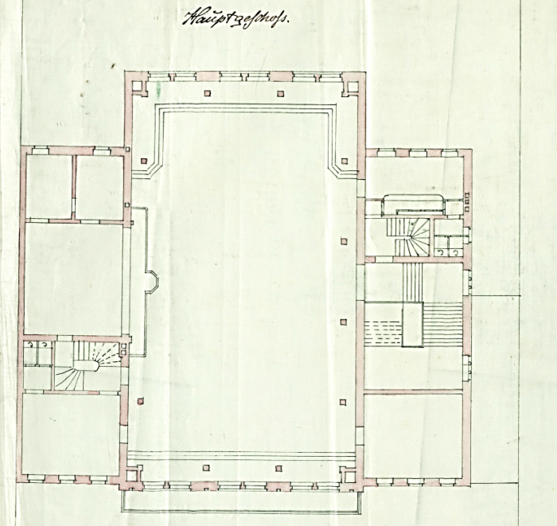 Pirmā Biedrības nama projekta plāns. 1869
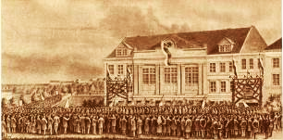 Biedrības nams 1873.gada 26.jūnijā.

Sākot ar 19.gadsimta astoņdesmito gadu otro pusi, vismaz piecas reizes tika veikti lielāki vai mazāki nama telpiskās un konstruktīvās uzbūves pārveidojumi vai arhitektoniskās apdares uzlabojumi. Visiem šiem darbiem projektus izstrādāja arhitekts Konstantīns Pēkšēns (1859 – 1928), un tos īstenoja viņa vadībā.
1892.gada 29.maijā apstiprināts projekts nama kailo ķieģeļu fasāžu apmešanai, arhitektonisko apdari papildinot arī ar joniskām kolonnām centrālajā daļā un balustrādi virs galvenās dzegas. 1897.gadā ēkai piebūvēja monumentālas ārējās kāpnes, kas tieši no ielas veda uz skatītāju zāli otrajā stāvā. Vienlaikus piebūvēja vēl vienu spārnu pagalma dziļumā pie skatuves un veica dažus iekštelpu pārveidojumus, kā arī ierīkoja firmas “Siemens & Halske” piegādāto elektriskās apgaismošanas sistēmu, kas maksāja 13 000 rubļu. Biedrības nama skatuve kļuva par vienu no lielākajām Rīgā.
1908.gada jūnijā Biedrības nama ēku piemeklēja smaga ugunsnelaime. Pēc tās ielas fasādes sienu, kas draudēja sagāzties, vajadzēja nekavējoties nojaukt.
Biedrības runas vīri pieņēma lēmumu uzsākt ēkas pārbūvi. Jaunceltni paredzēja ievērojami apjomīgāku par iepriekšējo ēku. Projektu, kas apstiprināts Vidzemes guberņas valdes Būvniecības nodaļā 1908.gada 18.oktobrī, izstrādāja arhitekti Eižens Laube (1880 – 1967) un Ernests Polis (1872 – 1914). Ēku arhitekti bija iecerējuši nacionālā romantisma formās. Tas bija jūgendstila māksliniecisks novirziens, ar kuru tika lūkots radīt latviešu nacionālo būvmākslu. Tādā veidolā ēka tomēr netika uzcelta: izrādījās, ka nav lietderīgi saglabāt nodegušās ēkas sienas, kas bija zaudējušas nestspēju.
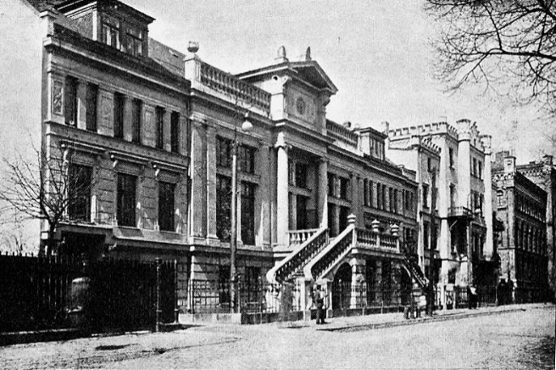 Biedrības nams ap 1900.gadu.
1909.gada 25.aprīlī tika apstiprināts jauns E.Laubes un E.Poļa izstrādāts Biedrības nama būvprojekts, kura fasādes arhitektūrā ieskanas klasisko formu stingrība. Ēku tādā veidā arī uzcēla un 1909.gadā nodeva ekspluatācijā. Nams tika iesvētīts 18.decembrī.
Jaunajā ēkā daļēji izmantoti vecās ēkas pamati un aizmugures pretugunsmūra fragmenti. Kopumā tā ir dzelzsbetona karkasa būve ar lēzenu mūra velvju pārsegumiem pa metāla sijām. Liela skatītāju zāle, kas atrodas ēkas augšējos stāvos, pārsegta ar vairāk nekā 16 m laiduma koka kopnēm. Zāles parterī ir vietas 680, bet balkonā – vēl 260 skatītājiem. Ēka ir viens no pirmajiem neoklasicisma mākslinieciski stilistiskās ievirzes pieminekļiem Rīgā, bet fasādes kompozīcijā sintezēti arī racionālistiska jūgendstila elementi. Uz gludi apmestā fona izceļas atsevišķi ornamentālie rotājumi un ieejas portāls ar balkonu virs tā. Balkonu balsta klasiskas brūna pulētā granīta kolonnas ar joniskiem kapiteļiem. Balkona sānu daļu margās atveidotais britu karogam līdzīgais krustveida ornaments simbolizē Angliju kā nacionāla valstiskuma paraugu. Kaparā tērptie kupoli, kas vainago kāpņu rizalītus (fasādes izvirzītās daļas), zināmā mērā atgādina plaši pazīstamā Eiropas jūgendstila pieminekļa – Vīnes “Secesiona” izstāžu nama – arhitektūras motīvus.
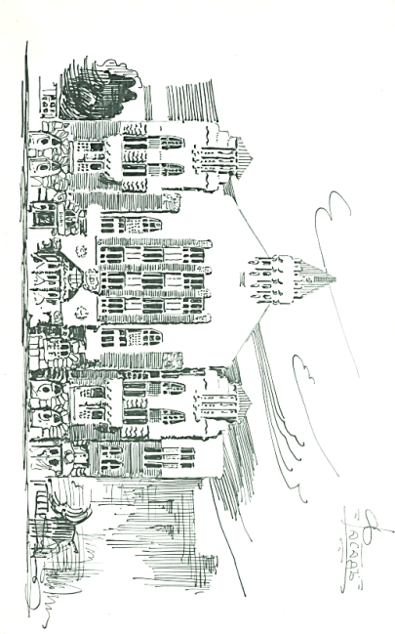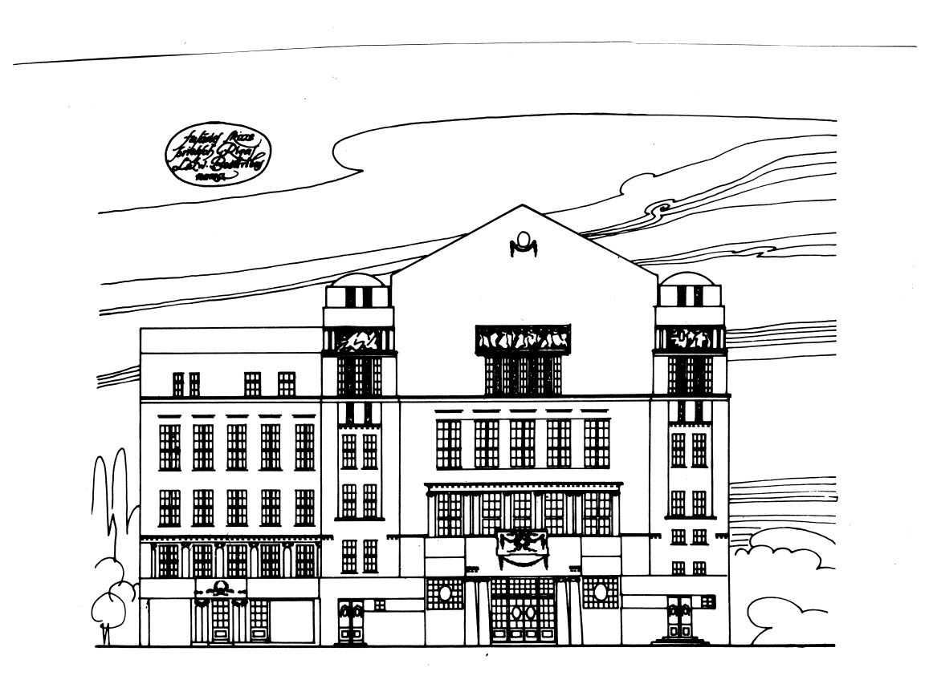
Biedrības nama fasādes projekts. 1908 Biedrības nama fasādes projekts. 1909
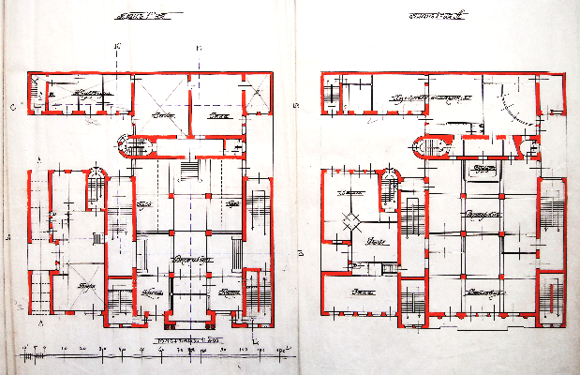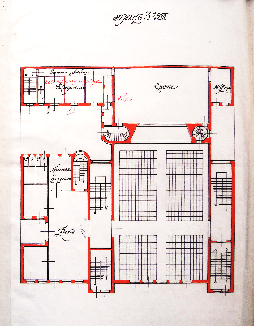 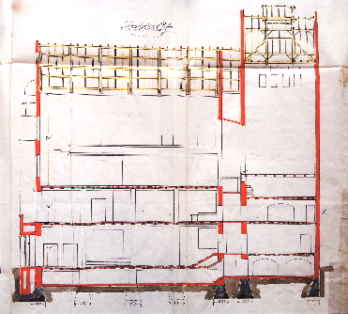
Biedrības nama projekts. 1., 2. un 3.stāva plāns un garengriezums. 1909

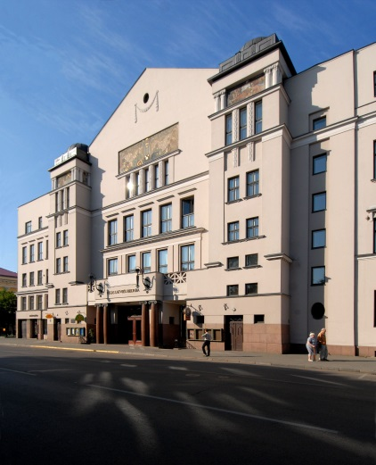 Biedrības nams. 1909. E. Laube, E. Polis
Īpašu noskaņu Biedrības namam piešķir sarežģītā krāsaina cementa un akmens mozaīkas tehnikā veidotie gleznieciskie panno fasādes vainagojumā. To autors un izpildītājs ir latviešu glezniecības dižmeistars Janis Rozentāls. Centrālajā kompozīcijā attēloti alegoriski tēli no senu teiksmu pasaules – Pērkons, Potrimps un Pīkols. Tie simbolizē spēku. Savukārt kultūras mērķus – skaistumu un gudrību – simbolizē panno „Saules sveiciens” uz kreisās un „Pie avota” uz labās puses rizalīta. Rizalītu sānos attēloti līdzekļi šo mērķu sasniegšanai. Tās ir kompozīcijas „Māksla”, „Zemkopība”, „Rūpniecība” un „Zinātne”.
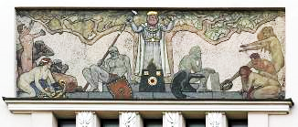 Potrimps, Pērkons un Pīkols.

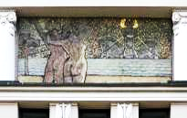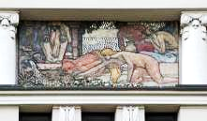
Saules sveiciens Pie avota
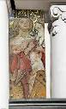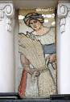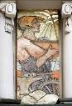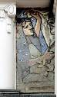
Māksla Zemkopība Rūpniecība Zinātne

Arī iekštelpu apdarē piedalījušies daudzi pazīstami Rīgas mākslinieki un amata meistari. Skulpturālos veidojumus uz vairāku telpu sienām un griestos izgatavoja būvtēlnieki F.Vlasaks un M.Loce ar biedriem, flīzētās grīdas un pakāpienus – J.Valters un A.Šmēliņš, bet stiklinieku darbus veica meistars P.Krimuldēns. Granīta darbus ēkas cokola apdarē izpildīja J.Holka darbnīca.

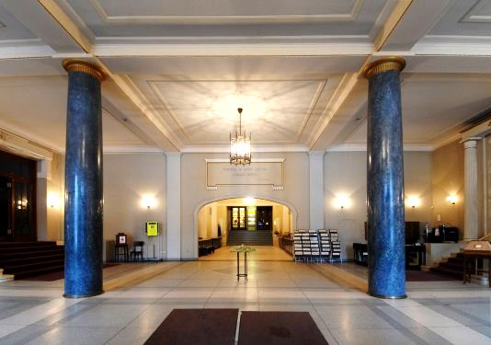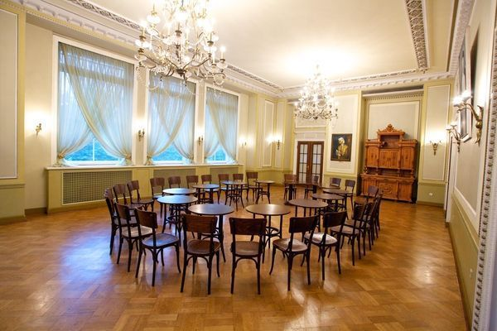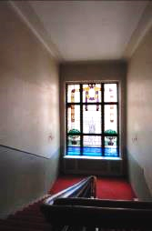
Vestibils. Kluba zāle Vitrāžas kāpņu telpā
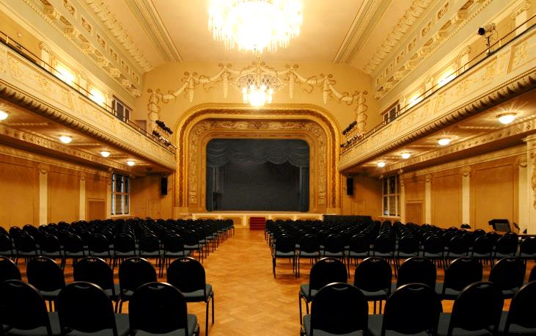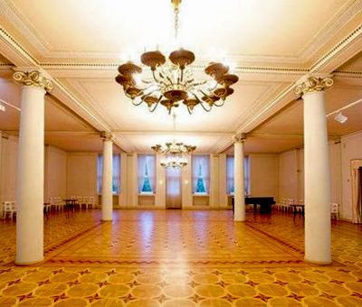
Lielā zāle Baltā zāle

1934.gadā dzima doma par nama paplašināšanu, izveidojot papildu telpas saviesīgām vajadzībām. Drīz vien celtniecības uzdevums paplašinājās – tika pieprasītas telpas arī Rotari klubam. 1936.gada 15.oktobrī Ministru kabinetā apstiprināts Biedrības nama piebūves projekts, kura autors ir E.Laube. Jaunceltnes darba zīmējumus izstrādāja arhitektūras students A.Dogadkins. Būvniecība sākās nākamajā gadā, nojaucot bijušo P.Dzeņa reālģimnāzijas namu. 1938.gadā būvniecība tika pabeigta, un nama paplašinājumu iesvētīja 1938.gada 11.februārī.
Piebūves pirmajā stāvā atradās restorāns ar vairākiem kabinetiem, otrajā – Rotari kluba mītne, bet augšstāvos – lielā Latviešu biedrības banketu zāle, zāles mazākām svinībām u.c. pasākumiem, kā arī kancelejas telpas. Pagrabā atradās vēl vairākas restorāna telpas.
Savdabīga un ļoti moderna ir ēkas konstruktīvā uzbūve: tajā ir daudz lielu telpu, bet tikai viena nesošā iekšējā siena. Pārsegumi veidoti no lielām, ap 20 m garām un 30 cm augstām dubulta „T” profila lielplauktu metāla sijām, kas iebūvētas ar 70 cm soli viena no otras. Sijas speciāli tika atvestas no Vācijas.
Būvdarbus veica pazīstamā latviešu būvuzņēmēja L.Neiburga firma. Pamatīgās vēdināšanas ietaises izbūvēja sanitārtehnisko darbu firma „K.Pēkšēns”.
Bagātīgo, galvenokārt klasicizētās formās ieturēto iekštelpu apdari tolaik uzskatīja par arhitektūras nacionālo iezīmju adekvātu. Tā ir ļoti raksturīga E.Laubes radošajam rokrakstam. Izmantoti arī atsevišķi barokāla vai etnogrāfiska rakstura elementi. Meistars pats izstrādājis zīmējumus pilnīgi visām detaļām – kāpņu margām, durvīm, portāliem, kamīniem, ģipša veidojumiem sienu un griestu apdarē, apgaismes ķermeņiem un mēbelēm. Vestibilā bija viena veida krēsli, citādi – banketu zālē, vēl cita veida – kluba telpās, restorānā utt., bet visur jaušama tautas lietišķajā mākslā dziļi sakņota formu izjūtas sintēze ar klasiskajiem kompozīcijas paņēmieniem. Milzīgais spogulis trešā stāva banketu zālē (tagad – Zelta zāle), tāpat kā daži citi būvmateriāli un apdares detaļas, arī atvests no Vācijas. Spoguļkristāla detaļas apgaismes ķermeņiem izgatavotas Čehijā.

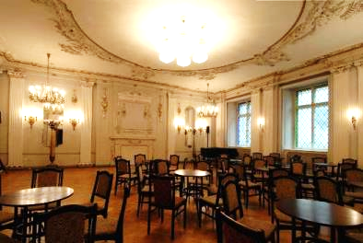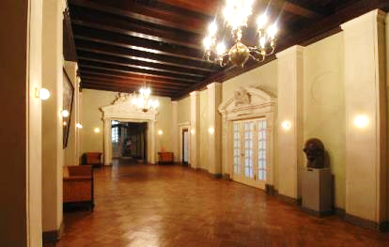
Līgo zāle Otrā stāva vestibils
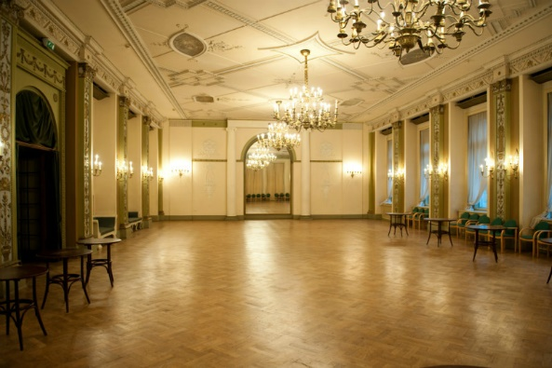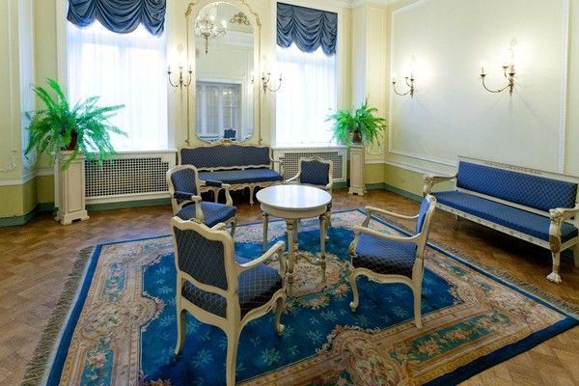
Zelta zāle Zelta zāles salons

Nama iekārtas un apdares izveidošanā piedalījušies vēl vairāki ievērojami mākslinieki un daiļamatu meistari. Skulpturālo veidojumu autors ir tēlnieks Rihards Maurs. Lielākoties tie gatavoti uz vietas cementa lējumā, bet restorāna kamīnu rotā divas paša tēlnieka kokā grieztas skulptūras. Lustras un brā izgatavoti Jāņa Gulbja elektrotehniskajā uzņēmumā un kroņlukturu darbnīcā, bet mēbeles – Jāņa Prikuļa firmā. Pēc E.Laubes idejas kaparā kaltās restorāna ārdurvis ar Rīgas motīviem ir atslēdznieku amata meistara Kārļa Šteinerta „meistarstiķis”. Griestu gleznojumu trešā stāva banketu zālē veicis mākslinieks dekorators un daiļkrāsotājs Ēlerts Treilons. Tie izpildīti uz audekla un iestiprināti plafonos. Pats lielākais Ē.Treilona šāda veida gleznojums bija otrā stāva kamīnzālē. Tas aizpildīja visu milzīgo, apaļo plafonu telpas griestos.
Krievu okupācijas laikā, kad namā atradās Baltijas kara apgabala virsnieku nams, lielākā daļa mēbeļu tika izvazātas, zudis Ē.Treilona griestu gleznojums otrā stāva kamīnzālē, kā arī vairāki apdares elementi – kristāla kreļļu virknes no apgaismes ķermeņiem, spoguļiem un citiem priekšmetiem.
Apjomīgi Biedrības nama remonta un restaurācijas darbi veikti 1999.gadā un 2000.gada pavasarī, gatavojoties Eiropas attīstības un rekonstrukcijas bankas sanāksmei, kas notika Biedrības namā 2000.gada maijā. Ēka ieguva jaunu kapara jumtu, tika daļēji nomainīts inženiertehniskais aprīkojums un iekārtas. 2015.gadā ir restaurēta Līgo zāle, tai atgriežot arhitektoniski mākslinieciskās izpētes laikā atklāto oriģinālo sienu krāsojumu, 2017.gadā restaurēts Biedrības nama fasādes ieejas portāls un Kamīnzāle.

- Biedrības nama izmantošana un uzturēšana

Biedrības nams ir Rīgas Latviešu biedrības īpašums. Īpašumtiesības atjaunotas pēc Biedrības darbības atjaunošanas 1989.gadā un nostiprinātas Rīgas pilsētas zemesgrāmatā 1998.gada 18.decembrī (kadastra Nr.0100 005 0040), pamatojoties uz 1998.gada 11.novembra uzziņu par nekustamo īpašumu Nr.119, Ministru kabineta 1995.gada 3.janvāra rīkojumu Nr.5 „Par nekustamo īpašumu Rīgā, Merķeļa ielā 13”, 1995.gada 10.februāra pieņemšanas – nodošanas aktu un 1998.gada 8.decembra Latvijas Valsts vēstures arhīva izziņu Nr.5 -JP-31006.
Biedrības nama izmantošanas mērķus nosaka Rīgas Latviešu biedrības nama likuma 3.pants, atbilstoši kuram paredzēts pētīt, saglabāt un popularizēt Biedrības namu un tajā esošos kultūras (mākslas) pieminekļus un citas kultūras vērtības, veicināt latviešu materiālā un nemateriālā kultūras mantojuma saglabāšanu, veicināt Biedrības 1873.gadā aizsāktās Dziesmu un deju svētku tradīcijas turpināšanu, nodrošinot Biedrības namā Biedrības tautas mākslas kolektīvu darbību un Dziesmu un deju svētku ietvaros paredzētās norises, rīkot izglītības, zinātnes un kultūras pasākumus, atbalstīt valstiski nozīmīgu pasākumu norisi un nodrošināt Biedrības nama kā valsts nozīmes kultūras (arhitektūras) pieminekļa un tajā esošo valsts nozīmes kultūras (mākslas) pieminekļu saglabāšanu un atjaunošanu, izpēti, konservāciju un restaurāciju, kā arī nodrošināt Biedrības namā esošo pieminekļu un minēto pasākumu publisku pieejamību.
Ņemot vērā Rīgas Latviešu biedrības statūtos norādītos mērķus – sargāt un kopt latviešu tautas kultūras tradīcijas, nacionālo identitāti un latvisko dzīvesveidu, sekmēt izglītības, zinātnes, mākslas un literatūras attīstību, kā arī saglabāt Biedrības namu un Biedrībai piešķirto sabiedriskā labuma organizācijas statusu pilsoniskās sabiedrības attīstības un kultūras veicināšanas jomās – Biedrības nams tiek izmantots plaša spektra kultūras, izglītojošu un citu sabiedrisku pasākumu norisēm. Lai nodrošinātu Biedrības nama uzturēšanas izmaksu segšanu, Biedrības nama telpas tiek iznomātas dažādiem sabiedriskiem un saviesīgiem sarīkojumiem, bet daļa telpu (saimniecības telpas) tiek iznomātas ilgtermiņā.
Biedrības namā pajumti raduši 10 Biedrības amatiermākslas kolektīvi un viens profesionāls kolektīvs, kuros darbojas 314 dalībnieki vecumā no 7 līdz 87 gadiem. No 2014.gada līdz 2018.gadam Biedrībā notikuši 1 435 sarīkojumi, tai skaitā 11 valsts un tradicionālo svētku sarīkojumi, 160 informatīvās un izglītojošās norises, 133 amatiermākslas kolektīvu koncerti un 103 profesionālo mākslinieku koncerti, 18 izrādes, 22 izstādes un 24 izklaides sarīkojumi, kurus apmeklējuši 323 093 cilvēki.
Lai nodrošinātu Biedrības nama un tā vēsturisko interjeru saglabāšanu, Biedrība ir izstrādājusi vairākus organizatoriskos dokumentus – Iekšējās kārtības noteikumus, Ēdināšanas pakalpojumu sniegšanas kārtību Biedrības namā, Atkritumu apsaimniekošanas kārtību, kas paredz Biedrības nama telpu saudzīgu izmantošanu un ierobežojumus un atbildību par Biedrības namam nodarītajiem bojājumiem.

- Biedrības nama ēkas tehniskais stāvoklis un nepieciešamie uzlabojumi

Atbilstoši LBN 405-15 „Būvju tehniskā apsekošana” noteikumiem ir veikta Biedrības nama tehniskā apsekošana un sagatavots Tehniskās apsekošanas atzinums Nr.TA-09/2019, (Programmas 1.pielikums).
Ēkas galvenās nesošās konstrukcijas – sienas, karkasa elementi un pārsegumi – ir apmierinošā būvtehniskā stāvoklī. Atsevišķās vietās nepieciešama pagraba pārsegumu atjaunošana. Vairākās vietās jāveic plaisu monitorings, jāizstrādā atbilstoši būvprojekti un jāveic atjaunošana. Jāatjauno ēkas fasāžu apmetums. Nepieciešama arī dažu jumta daļu koka konstrukciju pastiprināšana un vairāku skursteņu remonts. Dažviet jāremontē kāpņu telpas, likvidējot pakāpienu izdrupumus. Jārestaurē vairākas durvis, logi un pagalma vārti.
Neapmierinošā stāvoklī ir ēkas inženiertehniskās iekārtas, kas drīz sasniegs ekspluatācijas termiņa beigas. Nepieciešams pilnīgi pārbūvēt vēdināšanas un apkures sistēmu un jānomaina visi siltā un aukstā ūdens, kā arī kanalizācijas cauruļvadi. Jānovērš bīstamas tehniskas nepilnības lietus ūdens kanalizācijas sistēmā.
Ēkā nav nodrošināta mūsdienu prasībām atbilstoša vides pieejamība. Jāpārbūvē invalīdu lifts un jāizbūvē tualetes cilvēkiem ar īpašām vajadzībām. Nepieciešams ēkas energoaudits un jāveic energoefektivitātes uzlabošanas pasākumi.

- Biedrības nama vēsturiskie interjeri un iekārtas priekšmeti

2019.gadā ir veikta Biedrības nama vēsturisko interjeru un iekārtas priekšmetu apsekošana un to izpētes, atjaunošanas un restaurācijas izmaksu provizorisko aplēšu sagatavošana (Programmas 2.pielikums).
Biedrības nama publiskajām telpām ir nepieciešama restaurācija, pirms tam veicot arhitektoniski māksliniecisko izpēti (AMI). Līdz ar arhitektoniskās apdares restaurāciju nepieciešama arī logu, durvju un parketa grīdu atjaunošana. Padomju laikā ir zudusi lielākā daļa vēsturisko mēbeļu. Valsts atmiņu institūciju krājumos ir pieejami grafiskie materiāli, pēc kuriem ir iespējams atjaunot vēsturiskos interjerus.

- Programmas īstenošana

Programmas īstenošana paredzēta pa kārtām – kopā astoņās kārtās, kas sakārtotas prioritārā darbu secībā (Programmas 3.pielikums). Programmas prognozētais īstenošanas laiks ir no 2023.gada līdz 2030.gadam, ja tiek piesaistīts nepieciešamais finansējums. Programmas īstenošanas kārtas veidotas, balstoties uz Rīgas Latviešu biedrības nama likumā noteikto apjomu, ēkas tehniskās un vēsturisko interjeru izpētes datiem, izmaksu aplēsēm un tā, lai nodrošinātu Biedrības nama publisku pieejamību visā Programmas īstenošanas laikā.
Atjaunošanas un restaurācijas darbi plānoti kompleksi, veicot gan attiecīgo telpu inženierkomunikāciju nomaiņu, gan interjera restaurācijas darbus. Vispārceltniecisko darbu izmaksu aplēses sagatavotas, balstoties uz Biedrības nama inženiertehniskās izpētes datiem. Telpu un interjera restaurācijas darbu aplēses ir sagatavotas, pamatojoties uz vēsturisko interjeru apsekošanas datiem (bez AMI) un ņemot vērā analoģisku restaurācijas darbu izmaksas 2019.gadā., piemērojot cenu indeksāciju 30% apmērā. Programmas īstenošanas secība un kārtu skaits var mainīties. Izmaksas var mainīties Programmas īstenošanas laikā pēc būvprojektu un AMI izstrādes.
Biedrība sadarbībā ar Nacionālo kultūras mantojuma pārvaldi, Latvijas augstskolām un profesionālajam izglītības iestādēm veicina Programmas īstenošanai nepieciešamo speciālistu apmācību.
Pēc Programmā paredzēto darbu pabeigšanas ir jāveic regulāri Biedrības nama uzturēšanas darbi atbilstoši Rīgas Latviešu biedrības nama likumā un likumā „Par kultūras pieminekļu aizsardzību” noteiktajām prasībām.

9.1. Programmas īstenošanas pirmā kārta
Provizoriskās izmaksas 200 000,00 euro
Programmas īstenošanas pirmajā kārtā (Programmas 3.pielikuma 1.punkts) paredzēta daļēja logu un durvju restaurācija un nomaiņa, nama energoaudits, dūmeņu virsjumta daļas atjaunošana, AMI veikšana/aktualizācija, ar ugunsdrošības prasību izpildi saistīti darbi, Programmas īstenošanas divām pirmajām kārtām nepieciešamo būvprojektu izstrāde, kā arī projekta vadības, būvuzraudzības un autoruzraudzības izmaksas. Precīzas pirmajā kārtā plānoto darbu izmaksas būs zināmas pēc iepirkumu veikšanas.
9.2. Programmas īstenošanas otrā kārta
Provizoriskās izmaksas 1 400 869,87 euro
Programmas īstenošanas otrajā kārtā (Programmas 3.pielikuma 2.punkts) paredzēta logu un durvju restaurācijas un nomaiņas pabeigšana, nama pamatu konstrukciju un pagraba telpu atjaunošana līdz ar inženierkomunikāciju pārbūvi, nama siltuma zudumu samazināšanas pasākumi un Programmas īstenošanas trešajai kārtai nepieciešamo būvprojektu izstrāde, kā arī citas Programmas 3.pielikuma 2.punktā norādītās pozīcijas. Programmas 3.pielikuma 2.punktā ietverto darbu un izmaksu pozīcijas ir indikatīvas un pēc nepieciešamības var tikt pārskatītas un precizētas programmas īstenošanas gaitā.

9.3. Programmas īstenošanas trešā kārta
Provizoriskās izmaksu aplēses 1 502 286,19 euro
Programmas īstenošanas trešajā kārtā (Programmas 3.pielikuma 3.punkts) paredzēta ēkas vēdināšanas sistēmu, elektroinstalāciju un sakaru sistēmu atjaunošana, apkures sistēmas izbūve, lietus savākšanas sistēmas rekonstrukcija, Programmas īstenošanas ceturtajai kārtai nepieciešamo būvprojektu izstrāde, kā arī kā arī citas Programmas 3.pielikuma 3.punktā norādītās pozīcijas. Programmas 3.pielikuma 3.punktā ietverto darbu un izmaksu pozīcijas ir indikatīvas un pēc nepieciešamības var tikt pārskatītas un precizētas programmas īstenošanas gaitā.

9.4. Programmas īstenošanas ceturtā kārta
Provizoriskās izmaksas 1 502 470,06 euro
Programmas īstenošanas ceturtajā kārtā (Programmas 3.pielikuma 4.punkts) paredzēta ielas fasādes (tai skaitā dekoratīvos panno) restaurācija, jumta remonts, vairāku telpu apdares restaurācija, inženiertehnisko sistēmu nomaiņa un vides pieejamības nodrošināšanas pasākumi, Programmas īstenošanas piektajai kārtai nepieciešamo būvprojektu izstrāde, kā arī kā arī citas Programmas 3.pielikuma 4.punktā norādītās pozīcijas. Programmas 3.pielikuma 4.punktā ietverto darbu un izmaksu pozīcijas ir indikatīvas un pēc nepieciešamības var tikt pārskatītas un precizētas programmas īstenošanas gaitā.
9.5. Programmas piektā kārta
Provizoriskās izmaksas 464 355,00 euro
Programmas īstenošanas piektajā kārtā (Programmas 3.pielikuma 5.punkts) paredzēta Baltās zāles un citu telpu restaurācija, Programmas īstenošanas sestajai kārtai nepieciešamo būvprojektu izstrāde, kā arī citas Programmas 3.pielikuma 5.punktā norādītās pozīcijas . Programmas 3.pielikuma 5.punktā ietverto darbu un izmaksu pozīcijas ir indikatīvas un pēc nepieciešamības var tikt pārskatītas un precizētas programmas īstenošanas gaitā.

9.6. Programmas sestā kārta
Provizoriskās izmaksas 602 009,00 euro
Programmas īstenošanas sestajā kārtā (Programmas 3.pielikuma 6.punkts) paredzēts Zelta zāles, Zelta zāles salonu un 3.stāva foajē restaurācija, Programmas īstenošanas septītajai kārtai nepieciešamo būvprojektu izstrāde, kā arī citas Programmas 3.pielikuma 6.punktā norādītās pozīcijas. Programmas 3.pielikuma 6.punktā ietverto darbu un izmaksu pozīcijas ir indikatīvas un pēc nepieciešamības var tikt pārskatītas un precizētas programmas īstenošanas gaitā.

9.7. Programmas septītā kārta
Provizoriskās izmaksas 1 114 356,00 euro
Programmas īstenošanas septītajā kārtā (Programmas 3.pielikuma 7.punkts) paredzēta Līgo zāles un citu 2.stāva reprezentācijas telpu restaurācija un vairāku citu telpu remonts, Programmas īstenošanas astotajai kārtai nepieciešamo būvprojektu izstrāde, kā arī citas Programmas 3.pielikuma 7.punktā norādītās pozīcijas. Programmas 3.pielikuma 7.punktā ietverto darbu un izmaksu pozīcijas ir indikatīvas un pēc nepieciešamības var tikt pārskatītas un precizētas programmas īstenošanas gaitā.
9.8. Programmas astotā kārta
Provizoriskās izmaksas 1 421 472,00 euro
Programmas īstenošanas astotajā kārtā (Programmas 3.pielikuma 8.punkts) paredzēti Lielās zāles,Lielās zāles foajē, kāpņu telpas un šņorbēniņu atjaunošanas un restaurācijas darbi, kā arī citi Programmas 3.pielikuma 8.punktā norādītie darbi. . Programmas 3.pielikuma 8.punktā ietverto darbu un izmaksu pozīcijas ir indikatīvas un pēc nepieciešamības var tikt pārskatītas un precizētas programmas īstenošanas gaitā.

Kultūras ministrs | (paraksts**) | N. Puntulis

** Dokuments ir parakstīts ar TAP portāla elektroniskās parakstīšanas rīku

